Para el despliegue y el correcto funcionamiento de la aplicación de análisis biométrico debemos realizar los siguientes pasos

1. Crear un almacenamiento en AWS S3 , crear una carpeta y añadir la foto de la persona de referencia para el análisis biométrico.

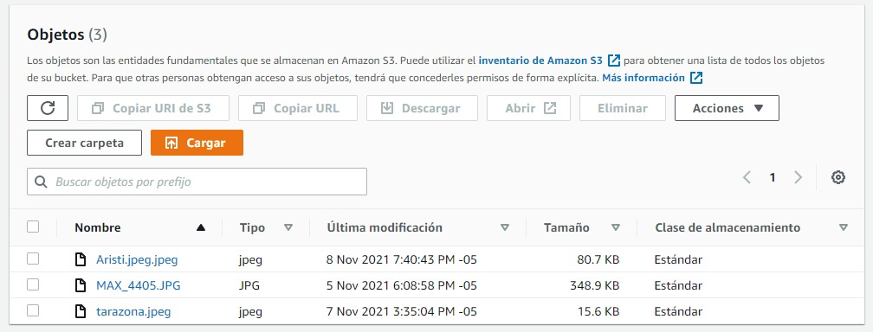

1. Crear las bases de datos correspondientes, una desde AWS RDS la cual va a ser una base de datos mysql la cual contenga las variables de documento y y similitud y otra en dynamodb donde se van a ingresar en una tabla todas las peticiones post que se realicen en la página.

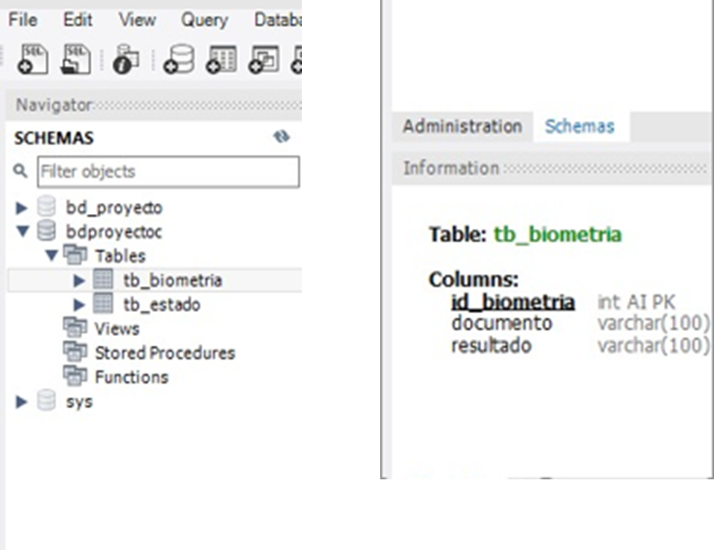

3.Crear las funciones lambda, en este caso serán dos , una para redirección de las páginas web y otra para el reconocimiento biométrico , las cuales contendrán los siguientes códigos : Para la función del reconocimiento biométrico escogemos el entorno de ejecución nodejs y para el de redireccionamiento Python 3.8

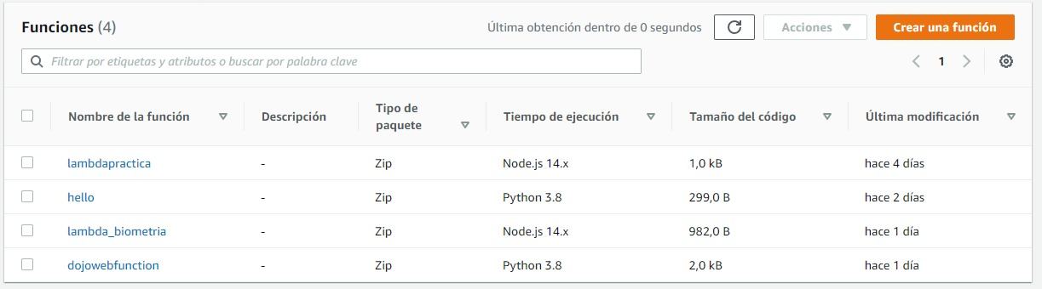

Código principal para la función lambda_biometria

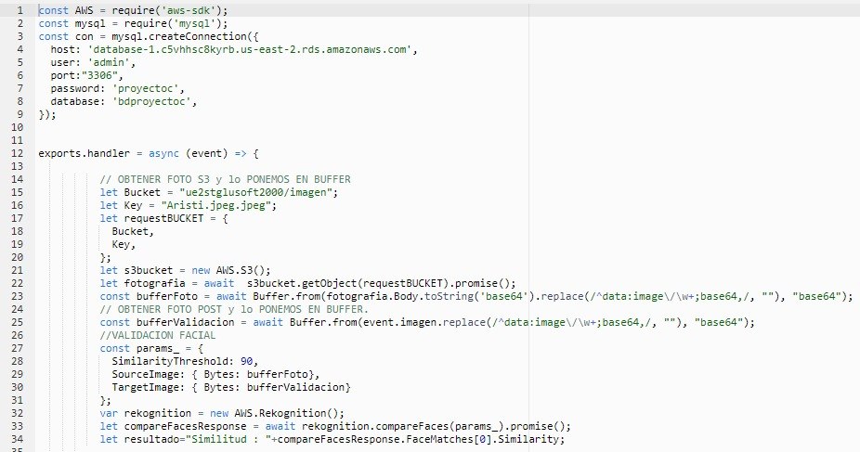

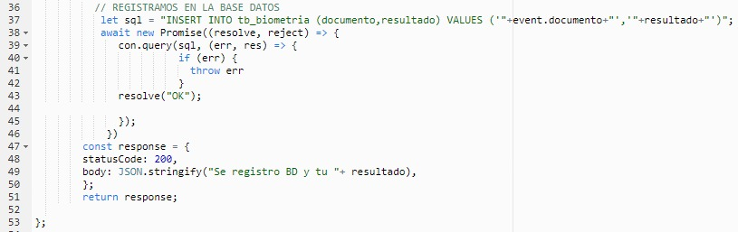

Código principal para la función dojowebfunction

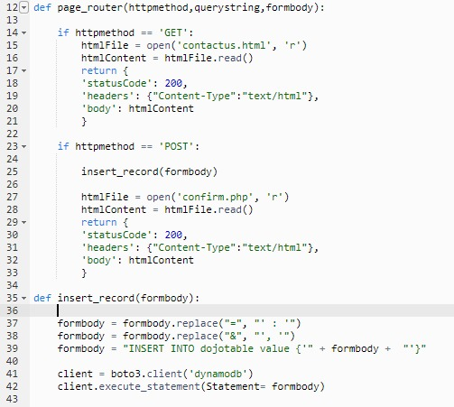

4.Por ultimo debemos crear dos apigateway para vincularlos a nuestras funciones, en este caso contendrán métodos get y post , los vincularemos a las funciones.

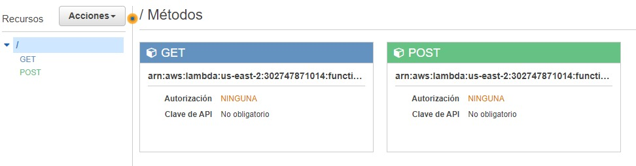

1. Debemos implementar la api en etapas de desarrollo que creemos y así se generará un link , el cual servirá tanto para recibir peticiones de otras funciones o de mostrar el contenido de las paginas.

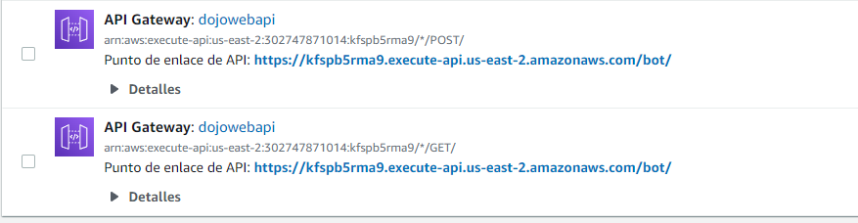

1. Para la utilización de la aplicación, lo que haremos será llenar los datos de la página web y verificar en la base de datos la similitud que se tiene entre la persona de la foto almacenada y la foto tomada con la camara web del dispositivo , esto nos permitirá posteriormente realizar un login de ser necesario con datos biométricos.

